1º) Rodar o "charmander.py"

2º) Importar o arquivo "setup.char" na pasta OUTPUT\*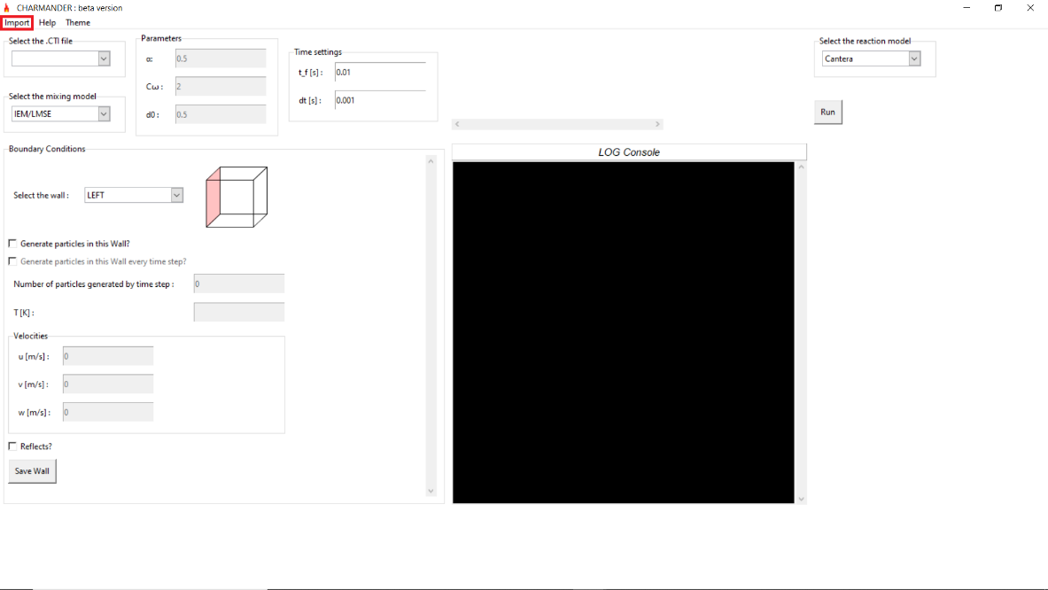

4º) Apertar o botão "Run"

5º) As imagens serão geradas na pasta OUTPUT/frames

\*Gera 500 particulas no dominio com 71% de N2, 10% de CH4 e 19% de O2

Obs.: O arquivo setup.char pode ser editado no bloco de notas